Nombre Alumno/s: Fernandez Alejandro Facundo DNI: 40047821
Gomez Angela Rebeca DNI: 40488634
Nombre Profesor: Aldo Mettini, Andrea Airaldi
Grupo Laboratorio: 3 TP: 5 Fecha de entrega:20/10/2025

La verdadera potencia de la POO radica en su capacidad de reflejar la abstracción que el cerebro humano realiza automáticamente durante el proceso de aprendizaje y el proceso de análisis de información, los mecanismos de abstracción se pueden dividir en: Clasificación, Generalización, Agregación y Composición
Generalización: Permite definir una clase o tipo como un caso general de varias clases, esta relacionado con el concepto de especies o familia. La operación inversa se llama especialización y permite definir clases como casos particulares de otras más generales
La generalización es un concepto entre clases, la cual permite estructura la descripción de un único objeto, a la cual tanto la superclase como las subclases referencian.
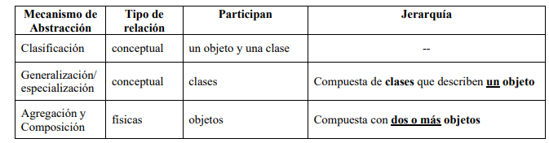
La generalización consiste en reunir el comportamiento y la estructura común de dos o más clases, en una clase Padre/Superclase, las demás clases cumplen el rol de hijas/subclases, las cuales heredarán el comportamiento y estructura común de la superclase.
Mientras que generalización deriva del hecho de que la superclase generaliza subclases, la especialización se refiere al hecho de que las subclases refinan o especializan la superclase formando asi una jerarquía de clases y sus elementos cumplen la relación es-un
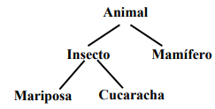
Ej: Insecto es un animal, y un mamífero es un animal
Herencia: Se refiere al mecanismo de compartir atributos y métodos utilizando la relación de generalización, siendo esta una técnica clave de la reusabilidad, ya que implica que se reutiliza todo lo ya definido en la clase padre, para que las clases hijas la hereden.
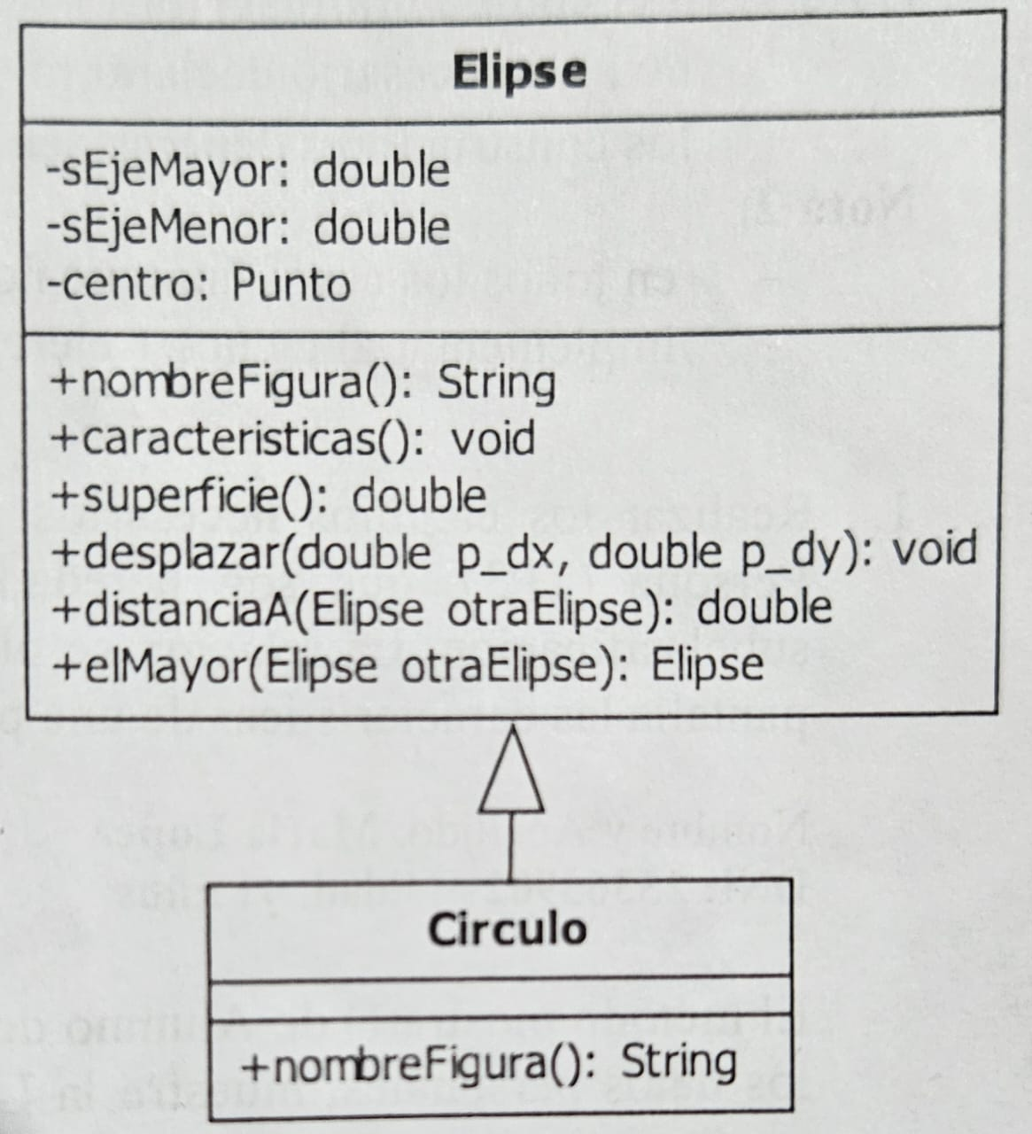
Por Ejemplo: La Clase Circulo (clase hija o subclase) hereda los métodos de la Clase Elipse (clase padre o superclase), pudiendo utilizarlos, sin necesidad de volver a definir los métodos y aprovechando la reutilización, eje central en el paradigmas de OO, dejando a la vista la extensibilidad (añadir clases o módulos nuevos sin afectar el resto del proyecto).
Ejemplo de la clase hija:
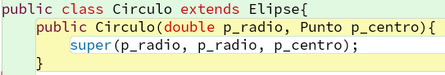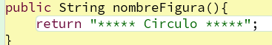
Redefinición de métodos: A veces es necesario que las subclases redefinan métodos de la superclase, logrando así que métodos con el mismo nombre y características funcionen de forma distinta
Constructores: Para asegurar la asignación de memoria e inicialización se hace en la forma correcta, dentro del constructor de una subclase llaman al primer lugar al constructor de la clase ancestro inmediato. Si en la clase ancestro hay más de un constructor o tiene parámetros, en la subclase es necesario invocarlo explícitamente
Polimorfismo: Propiedad que tienen algunos cuerpos de poder cambiar de forma sin cambiar de naturaleza o composición, en programación es una característica de un lenguaje de programación que permite a los valores de diferentes tipos de datos ser manejados usando una interfaz uniforme.
Permite reconocer y explotar las similitudes entre diferentes clases de objetos, basándose en
el hecho de que una misma operación adopta diversas formas de implementación, siendo así que instancias de distintas clases pueden asociar un método distinto a un mismo mensaje común a todas.
Retarda la decisión sobre el tipo del objeto hasta el momento en que vaya a ser utilizado el método, asociándose así al concepto de vinculación tardía. (Enlace de una petición con el código en tiempo de ejecución).
Ejemplo:
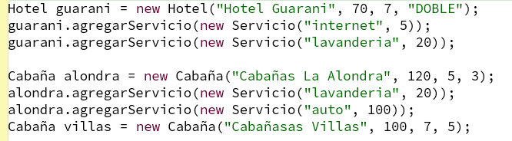
Ventajas del polimorfismo
Código genérico: Basándose en el principio “Tell, don’t ask” el emisor es independiente del tipo específico del objeto receptor, permite agregar nuevos tipos que cumplan con el mismo protocolo sin impactar en el mismo diseño del sistema.
Objetos desacoplados: Al usar objetos polimórficos, se dice que se trabaja con un bajo nivel de acoplamiento, dado que el objeto emisor sabe lo mínimo indispensable del objeto al que le está enviando el mensaje, lo cual brinda flexibilidad al programa y evita la propagación de cambios locales en el resto del sistema.
Redefinición: Permite darle especificidad al comportamiento de una clase, aunque no es exactamente igual al de la clase ancestro, pero mantiene la semántica.
Será obligatoria cuando el comportamiento de una clase descendiente sea diferente al de la clase ancestro u optativa cuando por razones de eficiencia o claridad se desea modificar la implementación del método del ancestro.

